**LAPORAN PRAKTIKUM PENGEMBANGAN APLIKASI BERGERAK**

**Kotlin Beginner 2 - WEEK 4**



Disusun oleh:

|  |  |  |
| --- | --- | --- |
| Nama | : | Alfath Roziq Widhayaka |
| Nim | : | L0122012 |
| Kelas | : | A |

**PROGRAM STUDI INFORMATIKA**

**FAKULTAS TEKNOLOGI INFORMASI DAN SAINS DATA**

**UNIVERSITAS SEBELAS MARET**

**2024**

1. **Screenshot Source Code**

Pada praktikum PAB minggu ke-4 ini, saya melakukan modifikasi aplikasi android pada tugas minggu sebelumnya dengan menambahkan dan mengimplementasikan komponen-komponen yang diperintahkan yaitu pemakaian **ConstrainLayout** sebagai layout utama, penggunaan **Style** yang berupa color dan penulisan teks, serta penggunaan fungsi **Dark Theme**. Ketiga komponen tersebut saya terapkan semuanya untuk mendukung kelancaran penugasan. Berikut penjelasan masing-masing materinya :

1. **ViewGroup (ConstraintLayout)**

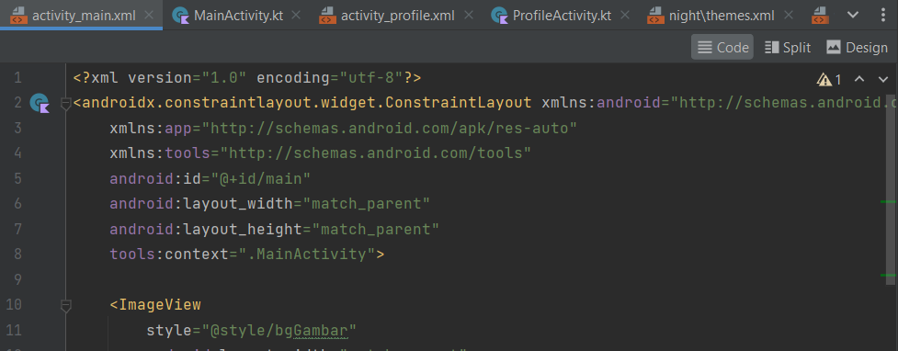

*Gambar 1 sc activity_main.xml constraint layout*

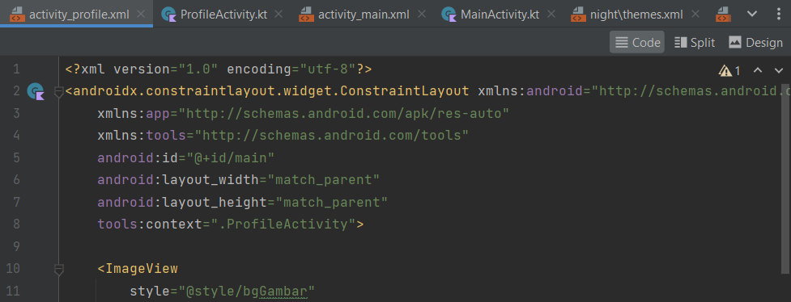

*Gambar 2 sc activity_profile.xml constraint layout*

Gambar di atas menunjukkan kedua source code yang terdiri dari file **activity_main.xml** dan **activity_profile.xml**. Kedua file ini menggunakan **ViewGroup** dengan tipe kelas **ConstraintLayout** sesuai dengan yang ditugaskan. Dengan menggunakan **ConstraintLayout**, saya dapat menentukan posisi dan hubungan antar elemen UI seperti button, teks, gambar, dan elemen-elemen lainnya dengan lebih mudah dan efisien. Hal ini memungkinkan untuk menciptakan tata letak yang kompleks namun tetap dapat menyesuaikan diri dengan berbagai ukuran layar perangkat.

1. **Style**

Cara styling android disini, saya melakuka styling nya berada di **themes.xml** dan **themes.xml (night)**. Isi dari kedua xml tersebut harus sama, dikarenakan jika tidak sama maka aplikasi akan eror tidak dapat berjalan yang mengakibatkan Stop running apps. Cara deklrasi Style yaitu dengan cara **<Style name”...”>...</style>.** Berikut komponen-komponen style nya :

* **Colors**

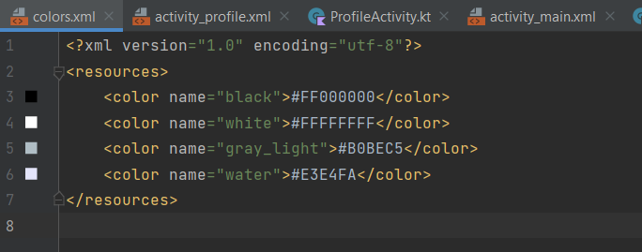

*Gambar 3 sc colors.xml style*

Source code diatas merupakan kode file **colors.xml** yang digunakan untuk mendefinisikan berbagai macam yang ditulis diatas dan yang nantinya akan digunakan sebagai styling pada android. Di dalam XML tersebut, terdapat empat entri warna yang didefinisikan menggunakan elemen <color> yaitu **black, white, gray_light,** dan **water**.

* **Styling Android**

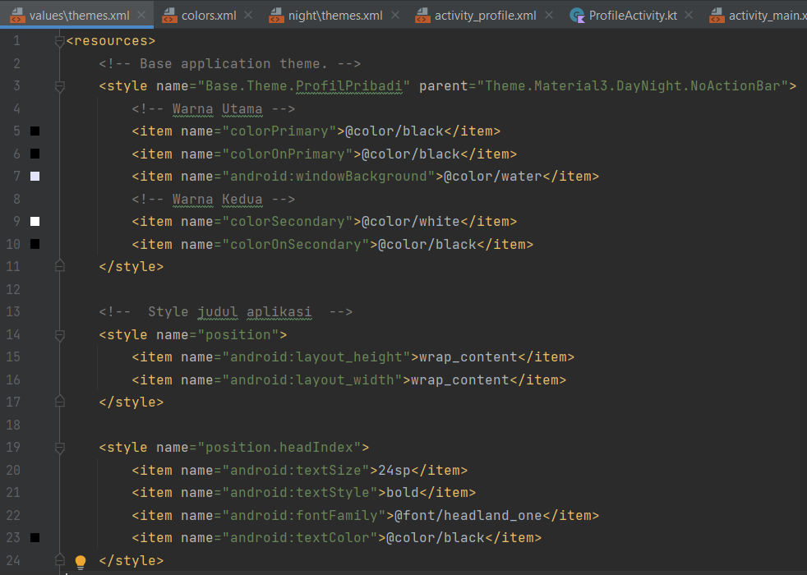

*Gambar 4 sc styling android (warna dan judul teks)*

Pada kode diatas, warna utama dan warna kedua merupakan warna-warna yang diterapkan pada masing-masing tema light dan dark. Penggunaan **windowBackground** ini digunakan untuk memberikan warna background pada tema light saja yaitu memiliki warna **water** atau biru air. Selanjutnya dilakukan styling pada judul aplikasi yang memiliki 2 kelas yang saling berkaitan yaitu digunakan untuk melakukan tata letak dan modifikasi teks didalamnya. Memiliki teks bold, font headland one, dan berwarna hitam.

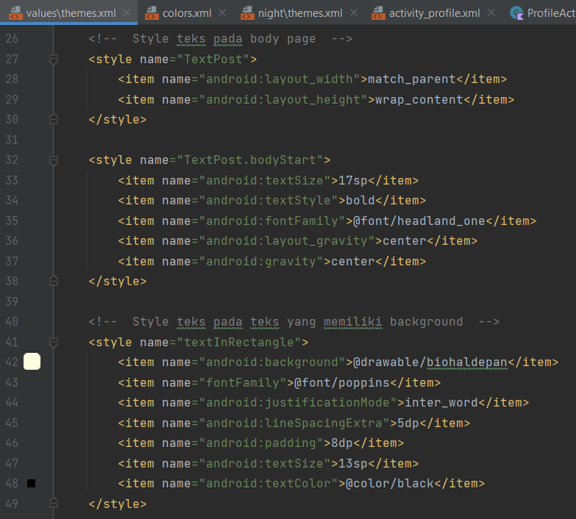

*Gambar 5 sc styling android (body page dan teks dengan background)*

Gambar diatas merupakan styling pada body page dan teks dengan background. Style pada **body page** diatur dengan 2 kelas yang saling berkaitan untuk mengatur layoutnya dan mendefinisikan gaya yang berada di dalamnya. Selanjutnya pada **teks dengan background** juga menetapkan latar belakang menggunakan drawable 'biohaldepan', jenis huruf menggunakan font 'poppins', serta properti-properti seperti pengaturan pembatasan kata (justificationMode), spasi antar baris (lineSpacingExtra), padding, ukuran teks (13sp), dan warna teks (hitam).

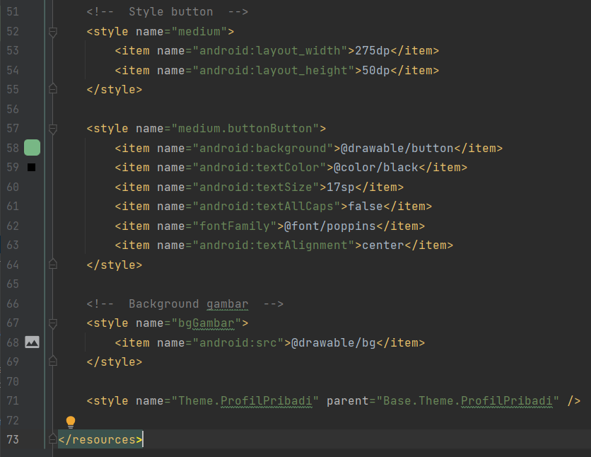

*Gambar 6 sc styling android (button dan bgGambar)*

Style **button** pada kode diatas yaitu untuk mengatur layout button sendiri dan menetapkan latar belakang menggunakan drawable 'button', warna teks ke hitam, ukuran teks sebesar 17sp, mematikan semua huruf kapital (textAllCaps), menggunakan jenis huruf 'poppins', dan mengatur penempatan teks di tengah (textAlignment). Selanjutnya style **bgGambar** mendefinisikan gaya untuk latar belakang gambar. Dan menetapkan gambar latar belakang menggunakan drawable 'bg'.

1. **Contoh Penggunaan**

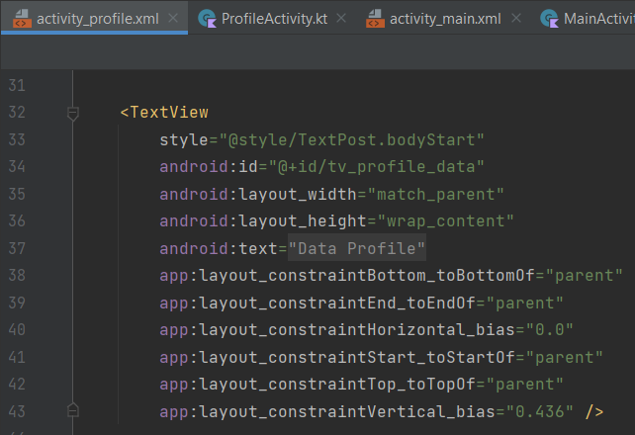

*Gambar 7 sc contoh penggunaan pada TextView*

Source code diatas merupakan salah satu contoh penggunaan style yang dipanggil pada TextView. Jadi nanti TextView diatas akan menerapkan beberapa konfigurasi yang telah diatur pada styling tadi diatas.

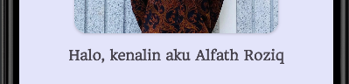

*Gambar 8 hasil penggunaan Style pada TextView*

Gambar diatas merupakan hasil penggunaan Style yang telah dipanggil pada TextView. Terlihat style sesuai dengan yang diatur pada **themes.xml**.

1. **Dark Theme Berfungsi Baik**

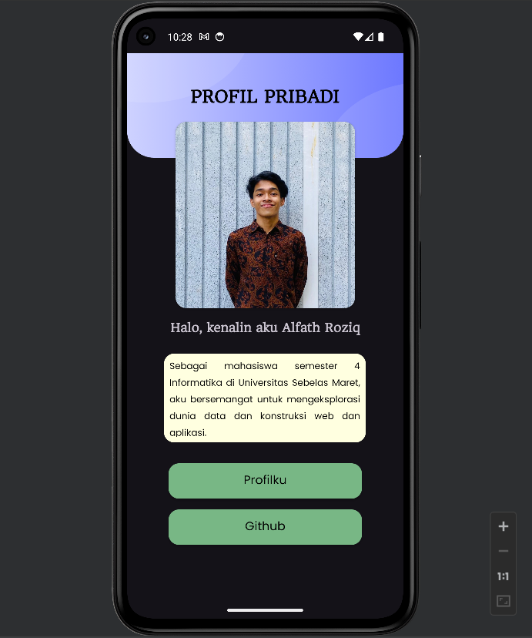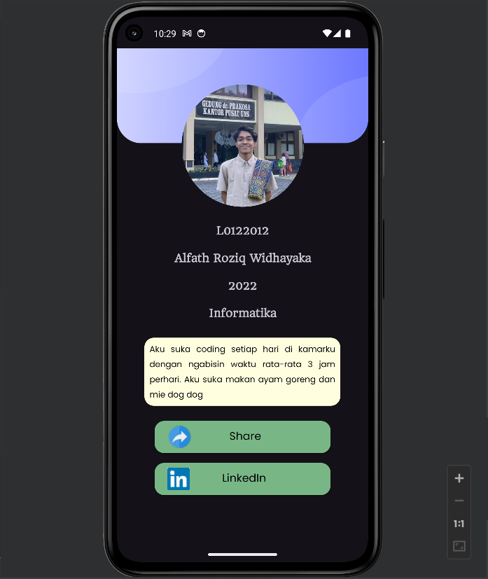

*Gambar 9 hasil dark theme berfungsi baik*

1. **Screenshot Hasil Emulator**

Berikut merupakan hasil emulator ketika program aplikasi **Profil Pribadi** yang telah ditambahkan dan mengimplementasikan komponen-komponen yang diperintahkan. Berikut merupakan masing-masing hasilnya :

1. **Light Mode**

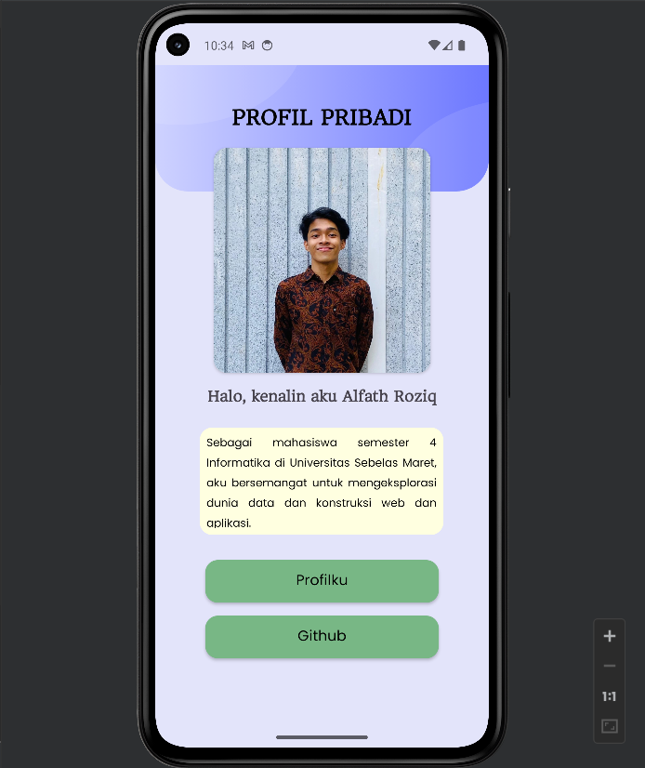

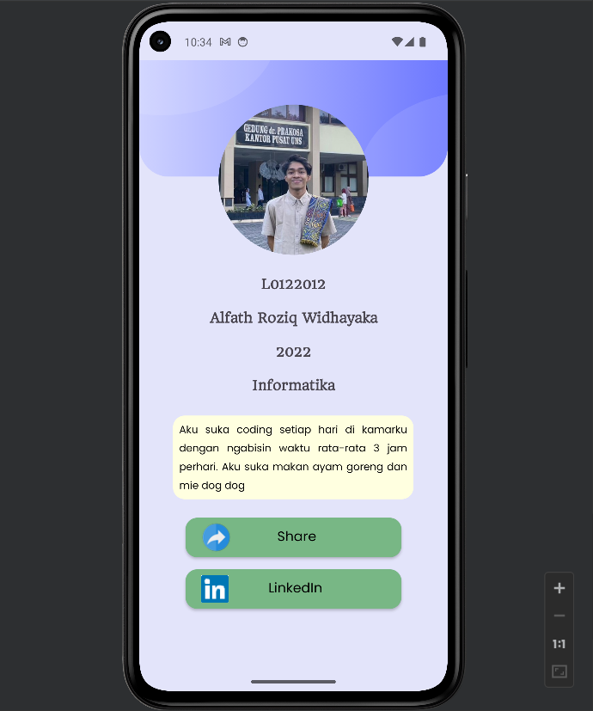

Gambar diatas merupakan hasil emulator ketika **Light Mode** yaitu dengan warna background **water**. Terlihat beberapa style telah diterapkan pada emulator yang memberikan kesan aplikasi android memiliki tampilan yang menarik

1. **Dark Mode**





Gambar diatas merupakan hasil emulator ketika **Dark Mode** yaitu dengan warna background **hitam**. Terlihat beberapa style sama seperti Light Mode dikarenakan memiliki kode dan pola yang sama